IKS, OFDM - část II (kompenzace CFO)

*Cíl cvičení*: Ověřit činnost algoritmů pro estimaci a kompenzaci CFO systémů OFDM.

**Zadání**

1. Seznamte se modulací OFDM dle standardu IEEE 802.11a, konkrétně s tzv. dlouhými referenčními symboly určenými pro odhad a ekvalizaci kanálu.
2. Do přijímaného signálu zaveďte kmitočtový offset (CFO) a dlouhé referenční symboly použijte pro jeho odhad a kompenzaci.
3. Ověřte přesnost odhadu CFO pro různá SNR
4. Ověřte jednoduchou ekvalizaci kanálu pro OFDM (Zero Forcing)

**Základní informace**

*Preambule standardu 802.11a*

Z první části úlohy OFDM víte, že norma IEEE 802.11a je zástupce rodiny standardů WiFi a dělí svoji signálovou preambuli na tzv. krátké a dlouhé symboly. Pro účely tohoto cvičení se zaměříme pouze na dlouhé symboly s dobou trvání 8 s. Z Obr. 1 je vidět, že tvůrce standardu vyčlenil dvě repetice pro tzv. *Channel and Fine Frequency Offset Estimation.*

Obr. 1: Preambule 802.11a [1].

Z [1] vidíme, že dlouhé referenční symboly jsou definovány ve frekvenční doméně jako:

L(-26, 26) = [1, 1, -1, -1, 1, 1, -1, 1, -1, 1, 1, 1, 1, 1, 1, -1, -1, 1, 1, -1, 1, -1, 1, 1, 1, 1, 0, 1, -1, -1, 1, 1, -1, 1, -1, 1, -1, -1, -1, -1, -1, 1, 1, -1, -1, 1, -1, 1, -1, 1, 1, 1, 1];

Kde L(–26, 26) je signál na jednotlivých nosných kmitočtech s tím, že v závorce uvedená čísla značí rozsah a pořadí nosných. Je vidět, že dlouhý synchronizační symbol využívá 11 nulových nosných (kromě DC nosné) a že celkový počet využitých nosných je 52 (26+26).

V tomto cvičení budeme uvažovat, že vyslaný signál prochází kanálem s frekvenční odezvou H, dále se k němu přičítá aditivní bílý Gaussovský šum a kmitočty lokálních oscilátorů mezi vysílačem a přijímačem se liší o hodnotu kmitočtového offsetu CFO. Všechny tyto jevy jsou lineární operace a je tedy možno jejich pořadí pro účely modelování měnit.

Kanál bude v rámci cvičení modelován v kmitočtové oblasti (**kód dodaný vyučujícím**). Nejprve vygenerujeme frekvenční odezvu kanálu H, k tomu použijeme dodanou funkci H=ChannelModel; Jelikož máme jen 52 nosných, zkrátíme odezvu kanálu na tento rozměr pomocí: H_vyrez=H(1,1:52); H=H_vyrez; Nyní frekvenční odezvu aplikujeme na vysílaný signál - vynásobíme.

Takto vygenerovaný dlouhý referenční symbol doplníme nulami, dle Obr. 2 (stejně jako v minulém cvičení) a pomocí IFFT převedeme do časové domény. Dle obr. 1 pak za sebe vložíme dvě repliky dlouhého referenčního symbolu a doplníme cyklickým prefixem délky 32 vzorků (**kód dodaný vyučujícím**).

Poznamenejme, že v reálném systému by se vliv kanálu uplatnil až po operaci IFFT, ale vzhledem k linearitě kanálu je tato změna pořadí přípustná.

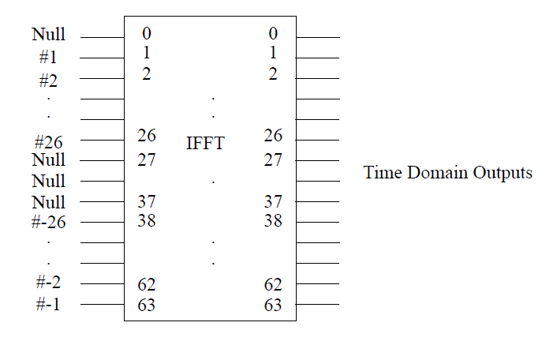

Obr. 2: Organizace nosných před převodem z frekvenční do časové domény pomocí IFFT dle 802.11a [1].

Kmitočtový offset mezi vysílačem a přijímačem je modelován pomocí násobení signálu v časové oblasti komplexní exponenciálou (**kód dodaný vyučujícím**). Všimněte si, že CFO je v dodaném kódu vyjádřen jako násobek vzdálenosti mezi nosnými *dF*. **V tomto cvičení budeme uvažovat |CFO|<0.5 dF**.

***Metody pro odhad CFO***

Pro odhad kmitočtového ofsetu (CFO) použijeme metodu Moose [3], využívající korelaci dvou přijatých po sobě jdoucích stejných dlouhých referenčních symbolů R1 a R2.

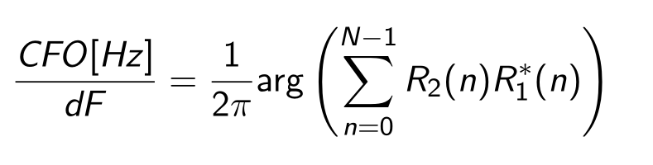

Kompenzace CFO se poté provádí opět násobením komplexní exponenciálou.

Zdroje:

[1] Part 11: Wireless LAN Medium Access Control (MAC) and Physical Layer (PHY) Specification: High-Speed Physical Layer Extension in the 2.4 GHz Band, Sept. 1999.

[2] Hung, K. C., & Lin, D. W. (2010). Pilot-based LMMSE channel estimation for OFDM systems with Power–Delay profile approximation. IEEE Transactions on Vehicular technology, 59(1), 150-159.

[3] P. H. Moose, A technique for orthogonal frequency division multiplexing frequency offset correction, in *IEEE Transactions on Communications*, vol. 42, no. 10, pp. 2908-2914, Oct 1994.